Una mappa del cervello

Cosa accade nel nostro cervello quando compiamo un’azione o percepiamo uno stimolo?
Con un semplice modello didattico interattivo si può osservare, come in un neuroimaging semplificato, il ruolo di alcune aree della corteccia cerebrale, attivate da specifici circuiti neuronali, nell’organizzazione della risposta più adeguata ad uno stimolo ambientale.
Discutendo di aree funzionali della corteccia, si ha anche l’occasione di comprendere quello che avviene nel cervello quando solo si osserva quello che accade intorno a noi senza che sia avviata alcuna azione-risposta in seguito alla percezione di una variazione delle condizioni ambientali (circuiti dei neuroni specchio); di quali meccanismi stiano alla base di alcuni casi di malattia o di disturbo neurologico; di conoscere le tecniche strumentali in uso oggi in campo diagnostico (fMRI –PET).

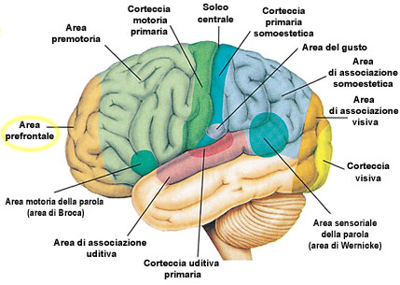
Scuola: Liceo D. Dolci
Disciplina: Astronomia
Parole chiave: cervello
Ordine di scuola: scuola superiore

